

معاونت فرهنگی و دانشجویی

اداره کل دانشجویی

اداره مشاوره و سلامت روان دانشجویان

*راهنمای ثبت اطلاعات و غربالگری سلامت روان*

*دانشجویان دانشگاه / دانشکده های علوم پزشکی*

* بخش اول:

دانشجویان در ابتدا می بایست جهت غربالگری و پایش سلامت روان، به درگاه یکپارچه دولت به آدرس ذیل مراجعه و اطلاعات فردی خود را ثبت نمایند.

دانشجو با ورود به پنجره خدمات دولت هوشمند، شماره همراه و کدملی را وارد نماید و سپس کد فعال سازی را انتخاب نماید.

آدرس سایت:

**https://sso.my.gov.ir/login**

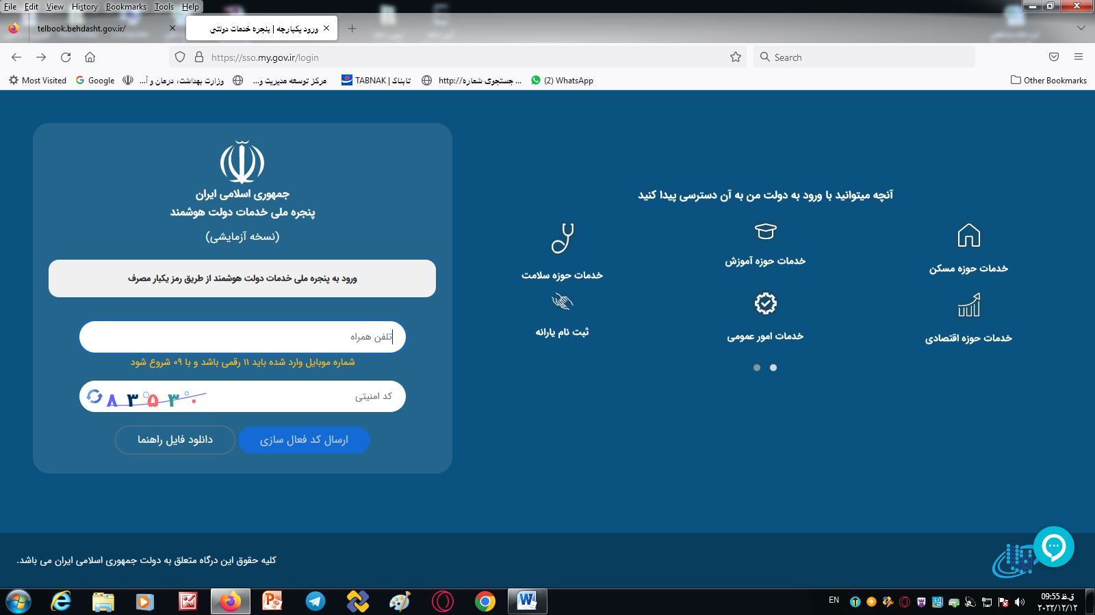

* بخش دوم: ثبت مشخصات

در این بخش، دانشجو جهت ثبت اطلاعات خود، آیتم مشخص شده را انتخاب نماید.

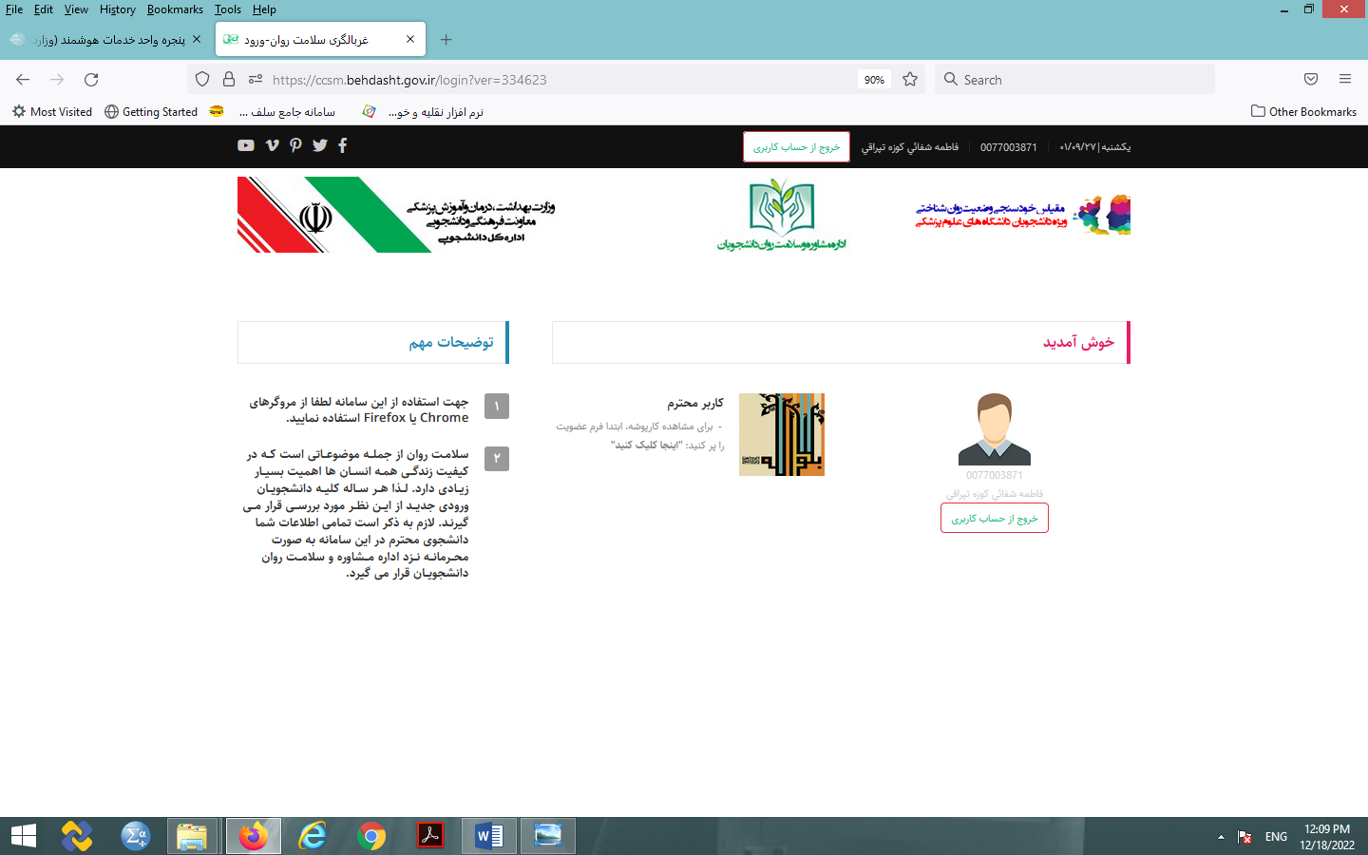

**گام شماره 1: (مشخصات فردی)**

**دانشجو اطلاعات فردی مشخص شده را تکمیل می نماید.**

* بخش هایی از اطلاعات از قبل ثبت شده است و دانشجو تنها قسمت های مشخص را ثبت نماید.

**مشخصات فردی**

نام: از قبل ثبت شده است

نام خانوادگی: از قبل ثبت شده است

ایمیل: ثبت شود

Email:

شماره همراه: از قبل ثبت شده است

سن: 20-18 □ 23-21 □ 26-24 □ 29-27 □ 33-30 □ 34 سال و بیشتر □ ثبت شود

وضعیت تاهل: مجرد □ نامزد □ متاهل □ مطلقه □ ثبت شود

جنسیت: مرد □ زن □ از قبل ثبت شده است

کد ملی: از قبل ثبت شده است

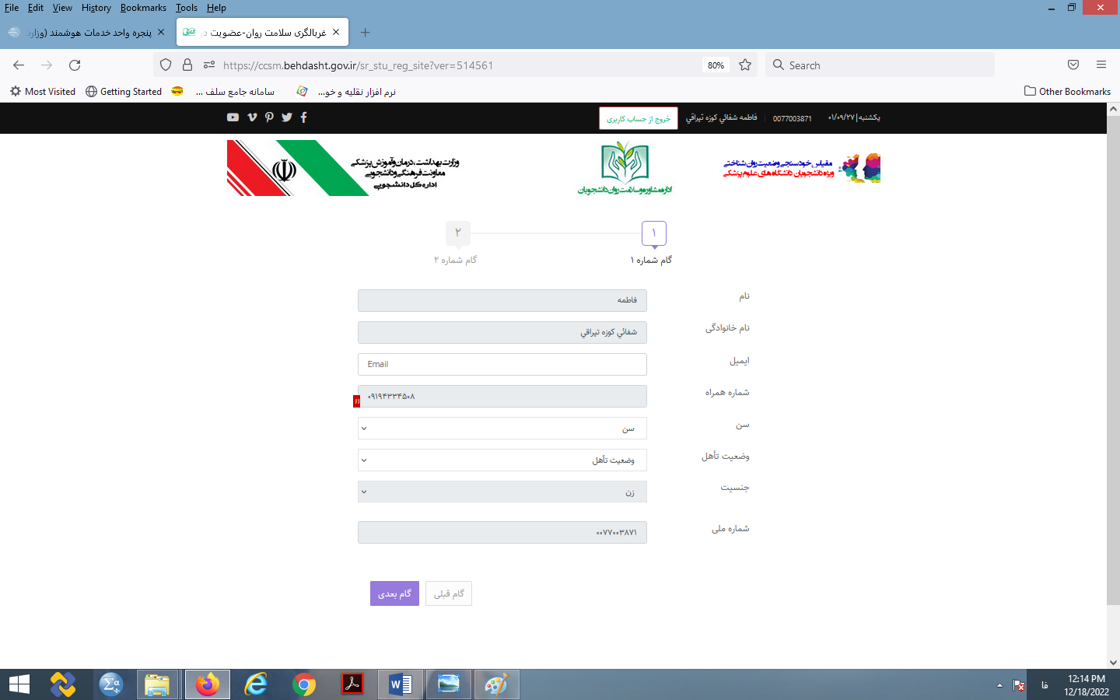

**گام شماره 2: (مشخصات دانشجویی)**

دانشگاه:

* دانشجویان در انتخاب دانشگاه محل تحصیل خود دقت نمایند.

دانشکده:

دانشکده

رشته تحصیلی:

رشته تحصیلی

مقطع تحصیلی:

مقطع تحصیلی

شماره دانشجویی:

شماره دانشجویی

سال ورود: نیم سال: □ اول □ دوم

سال ورود

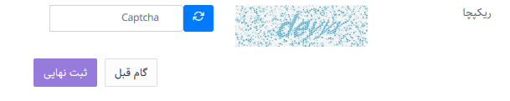

* قبل از ثبت نهایی اطلاعات، رمز امنیتی نوشته شده در سامانه را با حروف انگلیسی تایپ گردد.

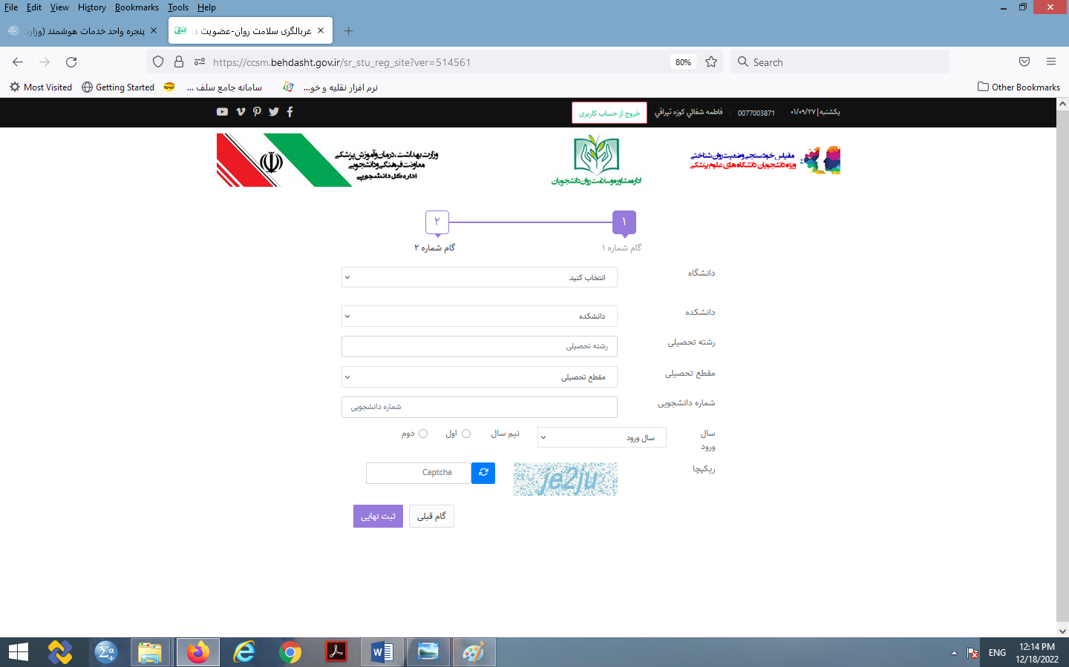

**در پایان ثبت مشخصات، پیام تایید ثبت اطلاعات در سامانه غربالگری سلامت روان درج می گردد.**

**دانشجو با کلیک گردن در قسمت مشخص شده، به پنجره واحد خدمات هوشمند هدایت می گردد.**



* بخش سوم: تکمیل پرسشنامه

دانشجو پس از ورود به پنجره واحد خدمات هوشمند، از بین سامانه ها، وارد سامانه پرسشنامه سلامت روان گردد.

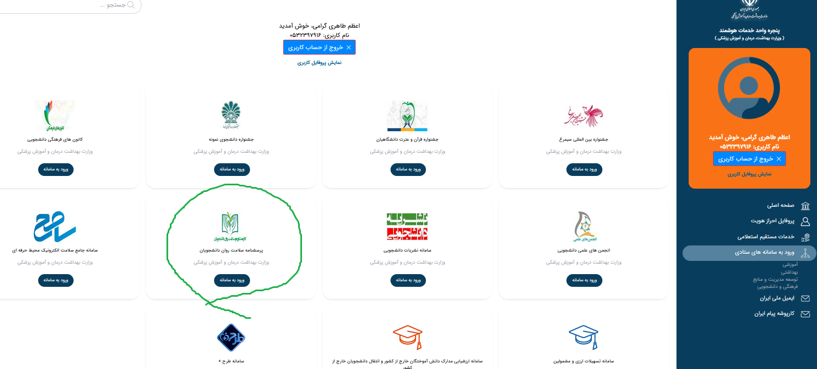

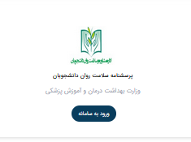

پس از ورود به سامانه آیتم پرسشنامه را انتخاب نماید.

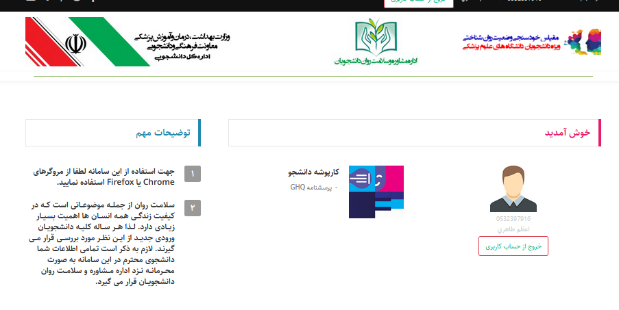

دراین مرحله دانشجو امکان تکمیل پرسشنامه را دارد.

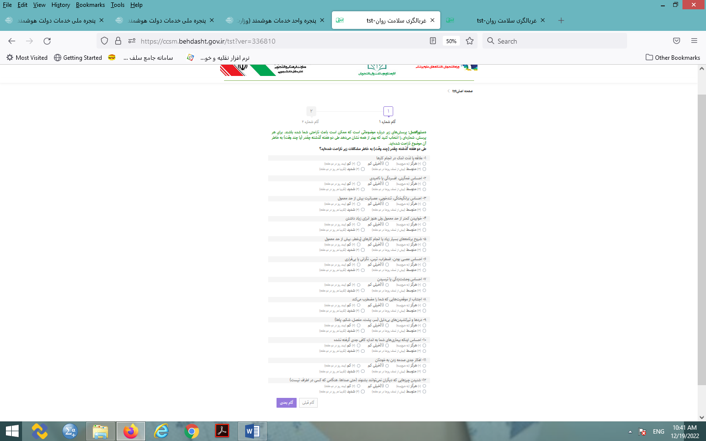

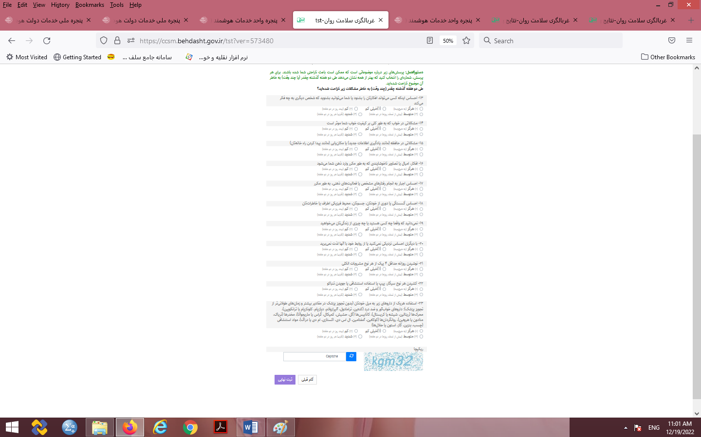

دانشجو در انتها باید رمز ریکپچا را وارد کند و گزینه ثبت نهایی را پس از تکمیل تمامی سئوالات انتخاب نماید.

* در انتها سامانه با توجه به پاسخ دانشجو و شیوه نمره گذاری اختلالات، به دانشجو پیامی مبنی بر اتمام سئوالات و وضعیت سلامت روان او در حال حاضر را می دهد.
* **درصورتی که دانشجو دارای مشکل احتمالی باشد:**

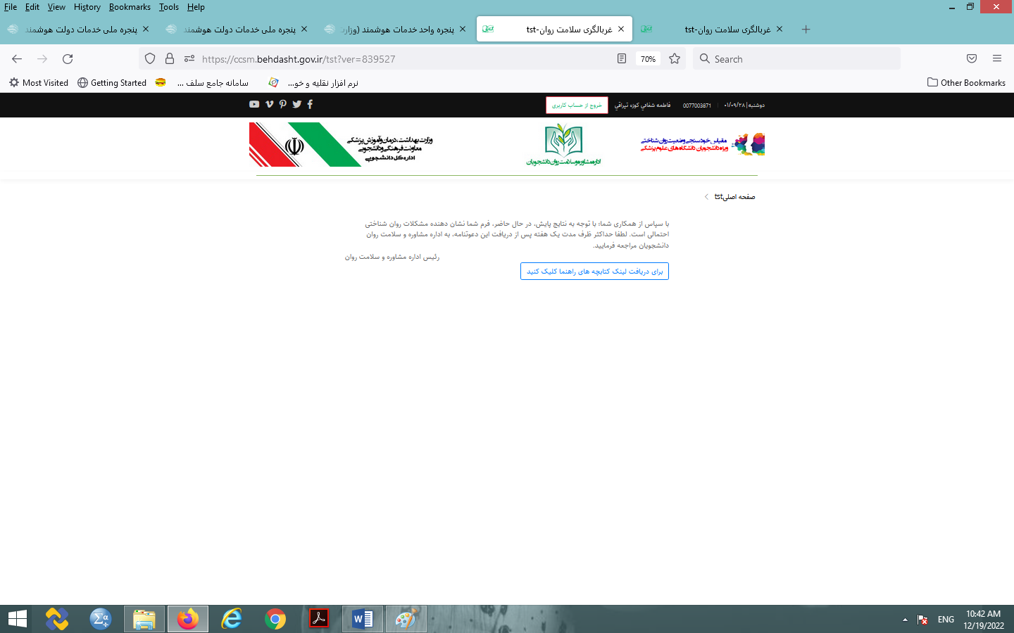

در سامانه با توجه به مشکل احتمالی دانشجو، کتابچه هایی بارگذاری شده است که دانشجویان علاوه بر مراجعه به ادارات مشاوره و سلامت روان دانشجویان و ارائه خدمات مشاوره و روانشناختی بتوانند از این کتابچه ها نیز استفاده نمایند.

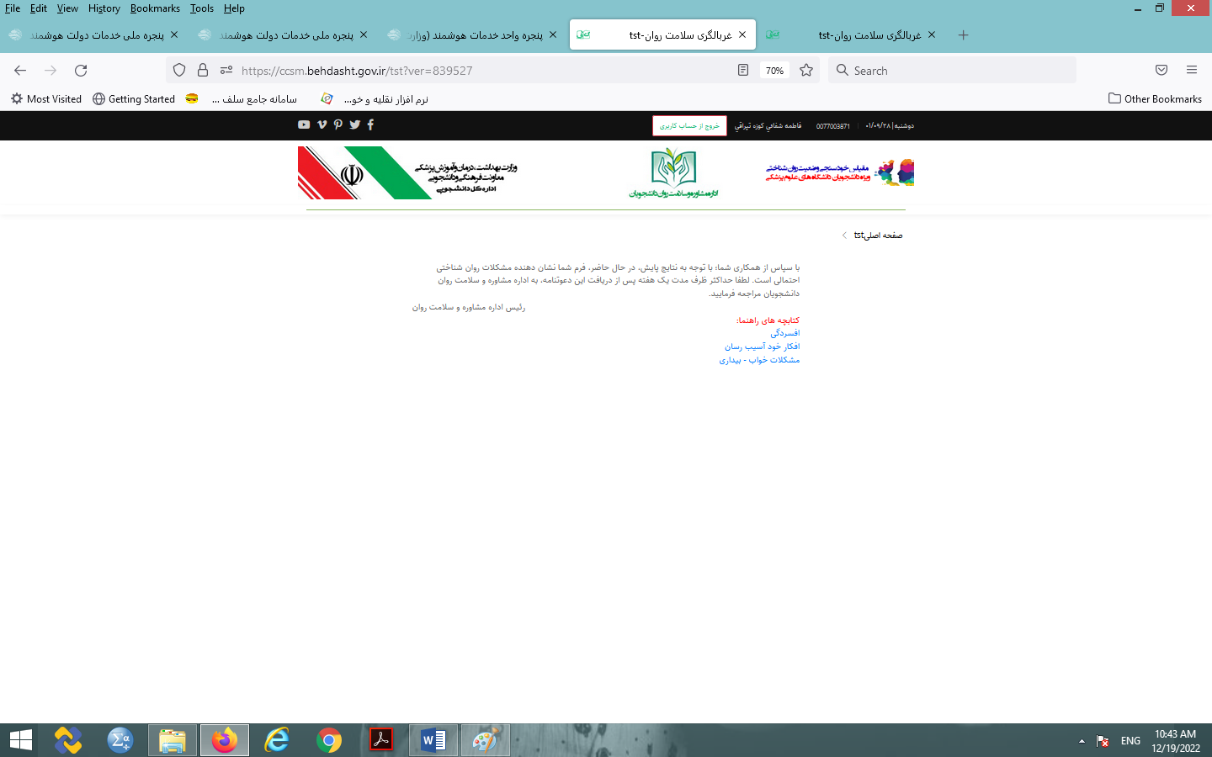

* **درصورتی که دانشجو فاقد مشکل احتمالی باشد:**

